Adı: Soyadı :……….………
Sınıf ve Numarası:…………
GAZİPAŞA MESLEKİ VE TEKNİK ANADOLU LİSESİ
Not Baremi- Sorular | 1 | 2 | 3 | 4 | 5 | 6 | 7 | 8 | 9 | 10 | TOPLAM
Puanı | 50 | 50 |  |  |  |  |  |  |  |  | 100/YÜZ
Alınan Puan
2023-2024 EĞİTİM-ÖĞRETİM YILI E.E.T.ALANI ELEKTRONİK VE HABERLEŞME DALI MİKRO DENETLEYİCİLER VE GÜVENLİK ATÖLYESİ DERSİ 11 ELK. 1.DÖNEM 2.YAZILI SINAVI SORULARI
SORULAR VE CEVAP ANAHTARI
Soru konu dağılımı senaryo:3 Sınav Atölyede Uygulamalı yapılacaktır. Not baremi ayrıntısı aşağıdaki tablodaki gibidir.

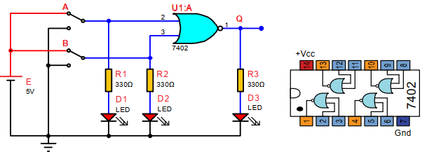
1-Şekildeki devreyi board üzerine kurarak çıkışı 1 (led yanık) olacak şekilde çalıştırınız.

2- Arduino uno ile hem arabaların hem de yayaların aynı anda geçtikleri yollarda kullanılan trafik ışığı tasarlayıp çizimini yaparak, devreyi board da çalıştırınız.
- Yayalar geçerken yayalara yeşil araçlara kırmızı led leri yakacak, araçlara yeşil olunca da yayalara kırmızı olacak. Trafik ışıklarının çalışma prensibini aynen geçerli olacak.
- Kırmızı ve yeşil bekleme süresi 5 sn sarı geçiş ledleri 1,5 sn olacak.
- Araç kırmızı led 13,araç sarı 12, araç yeşil 11, nolu pine bağlanacak. Yaya Kırmızı 10 yaya yeşil 9 nolu pine bağlanarak kodlar yazılacaktır.
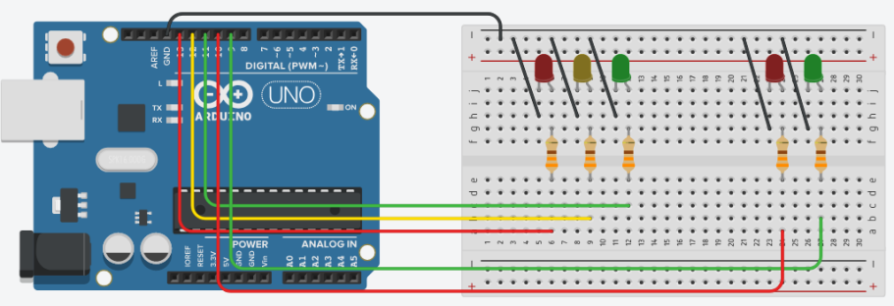

void setup() {

pinMode(13, OUTPUT); // araç kırmızı
pinMode(12, OUTPUT); // araç sarı
pinMode(11, OUTPUT); // araç yeşil
pinMode(10, OUTPUT); // yaya kırmızı
pinMode(9, OUTPUT); // yay yeşil
}

void loop() {
digitalWrite(10,LOW); // araç kırmızı sondur
digitalWrite(12, LOW); // araç sarı sonuk
digitalWrite(13, HIGH); // arac KIRMIZI yanik
digitalWrite(9, HIGH); // yaya YESiL yanik
delay(5000); // 5000 mS bekle
digitalWrite(13, LOW); // arac KIRMIZI sonuk
digitalWrite(9, LOW); // yaya YESiL sonuk
digitalWrite(12, HIGH); // arac SARI yanik
digitalWrite(10, HIGH); // yaya KIRMIZI yanik
delay(1500); // 2500mS bekle
digitalWrite(12, LOW); // arac SARI sonuk
digitalWrite(11, HIGH); // arac YESiL yanik
delay(10000); // 10000mS bekle
digitalWrite(11, LOW); // arac YESiL sonuk
digitalWrite(12, HIGH); // arac SARI yanik
delay(1500); // 2500mS bekle

}

Doğru malzeme seçimi | 5
Devrenin borda kurulması | 5
Devre dizaynı | 5
Devrenin çalışması | 25
Doğruluk tab. uygunluğu | 10
Toplam | 50
Doğru malzeme seçimi | 5
Devrenin çizimi | 10
Devre borda kurulması | 10
Devrenin çalışması | 10
Kodların doğru yazılması | 15
Toplam | 50

Başarılar dilerm. Ders öğretmeni. Şenol KUMSAR
Adı: Soyadı :……….………
Sınıf ve Numarası:…………
GAZİPAŞA MESLEKİ VE TEKNİK ANADOLU LİSESİ
Not Baremi- Sorular | 1 | 2 | 3 | 4 | 5 | 6 | 7 | 8 | 9 | 10 | TOPLAM
Puanı | 50 | 50 |  |  |  |  |  |  |  |  | 100/YÜZ
Alınan Puan
2023-2024 EĞİTİM-ÖĞRETİM YILI E.E.T.ALANI ELEKTRONİK VE HABERLEŞME DALI MİKRO DENETLEYİCİLER VE GÜVENLİK ATÖLYESİ DERSİ 11 ELK. 1.DÖNEM 2.YAZILI SINAVI SORULARI
SORULAR
Soru konu dağılımı senaryo:3 Sınav Atölyede Uygulamalı yapılacaktır. Not baremi ayrıntısı aşağıdaki tablodaki gibidir.

1-Şekildeki devreyi board üzerine kurarak çıkışı 1 (led yanık) olacak şekilde çalıştırınız.

2- Arduino uno ile hem arabaların hem de yayaların aynı anda geçtikleri yollarda kullanılan trafik ışığı tasarlayıp çizimini yaparak, devreyi board da çalıştırınız.
Yayalar geçerken yayalara yeşil araçlara kırmızı led leri yakacak, araçlara yeşil olunca da yayalara kırmızı olacak. Trafik ışıklarının çalışma prensibini aynen geçerli olacak.
Kırmızı ve yeşil bekleme süresi 5 sn sarı geçiş ledleri 1,5 sn olacak.
Araç kırmızı led 13,araç sarı 12, araç yeşil 11, nolu pine bağlanacak. Yaya Kırmızı 10 yaya yeşil 9 nolu pine bağlanarak kodlar yazılacaktır.

1 2
Doğru malzeme seçimi | 5
Devrenin borda kurulması | 5
Devre dizaynı | 5
Devrenin çalışması | 25
Doğruluk tab. uygunluğu | 10
Toplam | 50
Doğru malzeme seçimi | 5
Devrenin çizimi | 10
Devre borda kurulması | 10
Devrenin çalışması | 10
Kodların doğru yazılması | 15
Toplam | 50

Başarılar dilerim. Ders öğretmeni. Şenol KUMSAR

